様式第８号の３
（イ）指定混合肥料生産業者届出書

年 月 日

愛 知 県 知 事 殿

郵便番号
住 所

氏 名
（
代表者の氏名）
電話番号（ ） －

下記により指定混合肥料を生産したいので、肥料の品質の確保等に関する法律第１６条の２第１項（肥料の品質の確保等に関する法律第１６条の２第２項）の規定により届け出ます。
記
１ 氏名及び住所（法人にあってはその名称、代表者の氏名及び主たる事務所の所在地）

２ 肥料の名称

３ 肥料の品質の確保等に関する法律第４条第２項第２号から第４号までに掲げる普通肥料のいずれかに該当するかの別

４ 生産する事業場の名称及び所在地

５ 保管する施設の所在地

備考
肥料の品質の確保等に関する法律第４条第２項第２号から第４号までに掲げる普通肥料のいずれかに該当するかの別については、「肥料の品質の確保等に関する法律第４条第２項第２号に掲げる普通肥料（指定配合肥料）」、「肥料の品質の確保等に関する法律第４条第２項第２号に掲げる普通肥料（指定化成肥料）」、「肥料の品質の確保等に関する法律第４条第２項第３号に掲げる普通肥料（特殊肥料等入り指定混合肥料）」又は「肥料の品質の確保等に関する法律第４条第２項第４号に掲げる普通肥料（土壌改良資材入り指定混合肥料）」のいずれかを記載すること。

様式第８号の３
（記入例）
（イ）指定混合肥料生産業者届出書

年 月 日
使用できない原料や配合があるので、届出を作成する前に、必ず愛知県庁農業経営課までご相談下さい。
愛 知 県 知 事 殿

郵便番号 ４６０－８５０１
住 所 名古屋市中区三の丸三丁目１番２号
・法人の場合
本社（本店）の住所・名称を登記簿に記載されているとおりに記載して下さい。（※１）
・個人の場合
届出者本人の居住地の住所を記入。住民票又は運転免許証等に記載されているとおりに記載して下さい。

氏 名 株式会社アイチ
（ 代表取締役 愛知太郎
代表者の氏名）
電話番号 （０５２）９６１－２１１１

下記により指定混合肥料を生産したいので、肥料の品質の確保等に関する法律第１６条の２第１項の規定により届け出ます。
記
１ 氏名及び住所（法人にあってはその名称、代表者の氏名及び主たる事務所の所在地）
原則、※１に記入した「氏名及び住所」を転記してください。
なお、肥料関係部門の事務所が※１以外に独立した形で設置してあり、その事務所を窓口としたい場合は、その事務所の所在地を記入してください。
株式会社アイチ 代表取締役 愛知太郎
名古屋市中区三の丸三丁目１番２号

２ 肥料の名称
アイチ混合肥料

３ 肥料の品質の確保等に関する法律第４条第２項第２号から第４号までに掲げる普通肥料のいずれかに該当するかの別
肥料の品質の確保等に関する法律第４条第２項第３号に掲げる普通肥料（特殊肥料等入り指定混合肥料）
※下記のうちの、いずれかを記入してください。
・肥料の品質の確保等に関する法律第４条第２項第２号に掲げる普通肥料（指定配合肥料）
・肥料の品質の確保等に関する法律第４条第２項第２号に掲げる普通肥料（指定化成肥料）
・肥料の品質の確保等に関する法律第４条第２項第３号に掲げる普通肥料（特殊肥料等入り指定混合肥料）
・肥料の品質の確保等に関する法律第４条第２項第４号に掲げる普通肥料（土壌改良資材入り指定混合肥料）

４ 生産する事業場の名称及び所在地（愛知県内にある生産する事業場を全て記入してください。）
株式会社アイチ 名古屋工場
名古屋市中区三の丸三丁目１番２号

５ 保管する施設の所在地（愛知県内にある保管施設の所在地を全て記入してください。）
名古屋市中区三の丸三丁目１番２号

指定混合肥料生産業者の届出に必要な書類等

●必要な書類
提出前に、下記をご確認ください。
提出書類チェック表 | 提出部数
 | 本社が愛知県外又は名古屋市内 | 本社が左記以外の場合
□ 指定混合肥料生産業者届出書（様式第８号の３） | ２部 | ３部
□ 登記簿謄本（抄本）又は住民票など（初めて申請する方のみ）  ※コピーの場合は発行後3ヶ月以内のもので、申請者が原本証明をしたもの | １部 | ２部
□ 指定混合肥料の製造（配合）設計書  ※なお、牛等の部位を原料とする肥料を配合原料に使用する場合は、設計書の該当原料に由来動物及び普通肥料の登録番号を必ず明記すること。 | ２部 | ３部
□ 連絡先の説明資料 | ２部 | ３部
□ 返信用封筒 | １部 | １部
※下記は、該当する場合は提出して下さい。
□ 生産設備を賃貸して肥料を生産する場合は、その確認書類 | ２部 | ３部
生産設備の賃借による肥料の生産に関する届出書、賃貸借契約書写し、見取り図
□ 委託して肥料を生産する場合は、その確認書類 | ２部 | ３部
委託による肥料の生産に関する届出書、委託生産契約書写し
□ 原料に特殊肥料を使用する場合は、その確認書類 | ２部 | ３部
特殊肥料生産業者届出書の副本写し等
□ 原料に土壌改良資材を使用する場合は、その確認書類 | ２部 | ３部
地力増進法に基づく表示の写し等

●指定混合肥料の主な注意事項

○以下の原料は使用できません。
①事故肥料、②肥料の品質を低下させるような異物が混入された普通肥料、③硝酸化成抑制材（※を除く）が使用された普通肥料、④汚泥肥料、特定普通肥料、⑤牛由来の原料を原料とした普通肥料（管理措置をしていないもの）
※1-アミジノ-2-チオウレア、4-アミノ-Ｎ-（1・3-チアゾール-2-イル）ベンゼンスルホンアミド、Ｎ-（2・5-ジクロルフェニル）サクシナミド酸、ジシアンジアミド

○指定混合肥料に、以下の原料は、要件（※）を満たせば使用できます。
1.液状の肥料を原料とする配合
2.強アルカリ性の肥料と酸性・中性の肥料との配合
※配合等に伴い化学的変化により品質が低下するおそれがないものとして農林水産大臣が定める要件を満たすもの。

○人ぷん尿、含水率50％以上の動物の排せつ物と堆肥（液状のものを除く）は、原料に使用できません。

○使用できる指定土壌改良資材は、地力増進法施行令に規定する基準に適合するもののうち、次の資材に限ります。①泥炭、②腐植酸質資材（普通肥料以外のもの）、③木炭、④けいそう土焼成粒、⑤ゼオライト、⑥バーミキュライト、⑦パーライト、⑧ベントナイト、⑨ＶＡ菌根菌資材

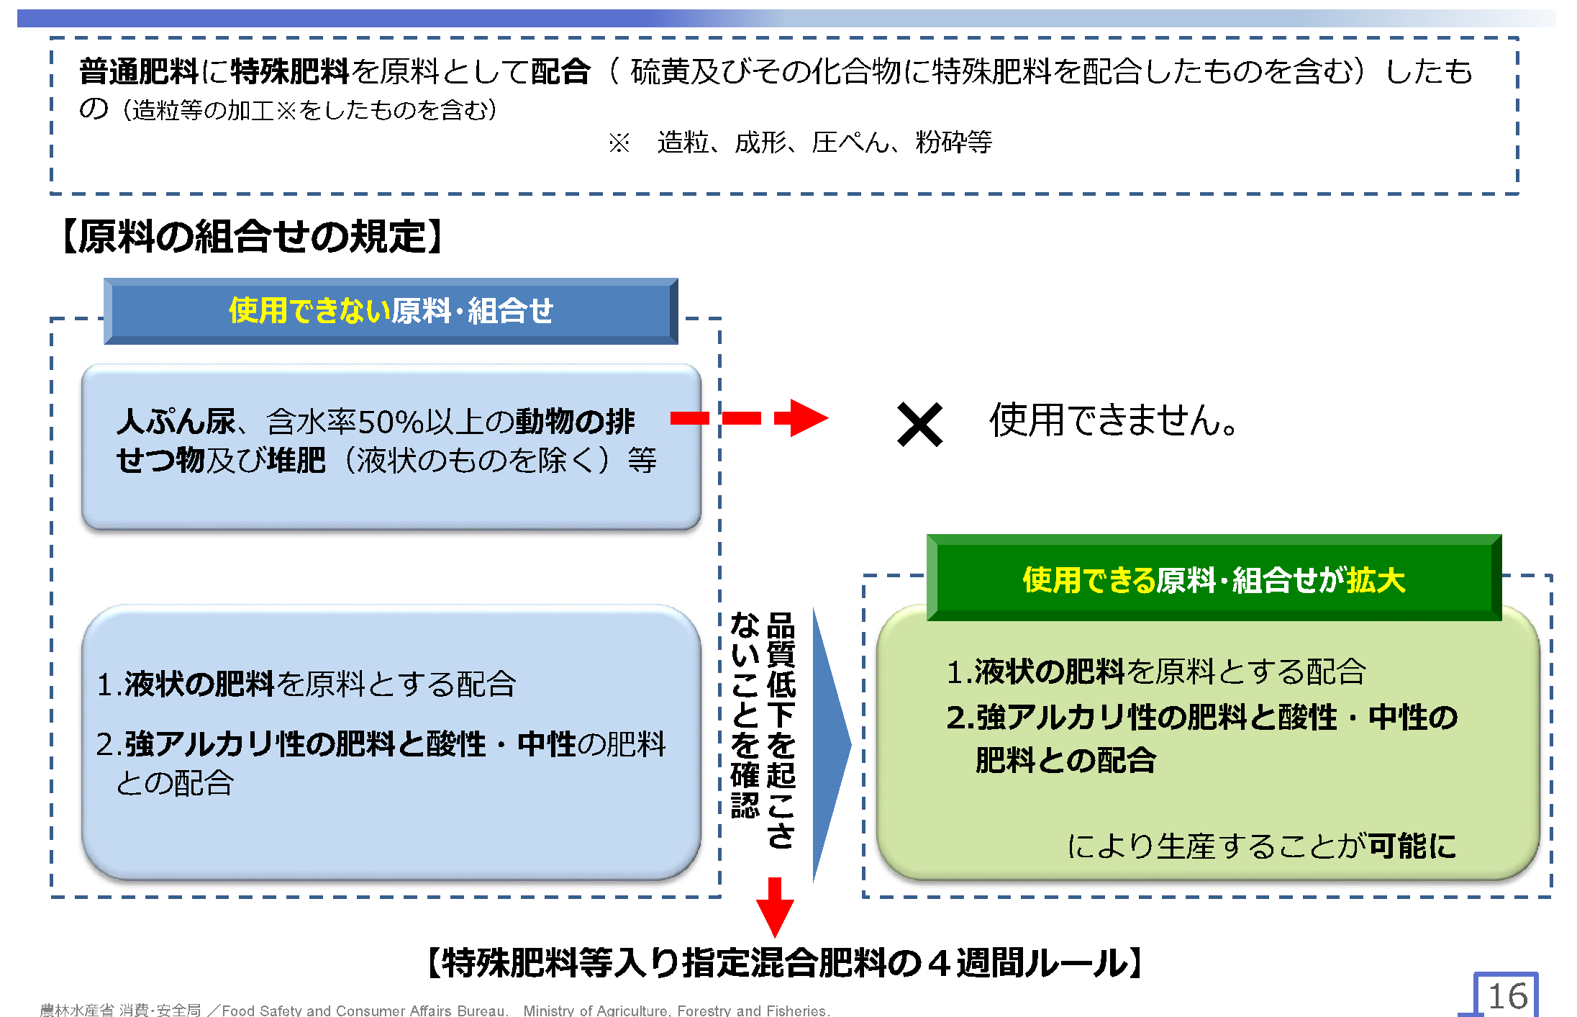
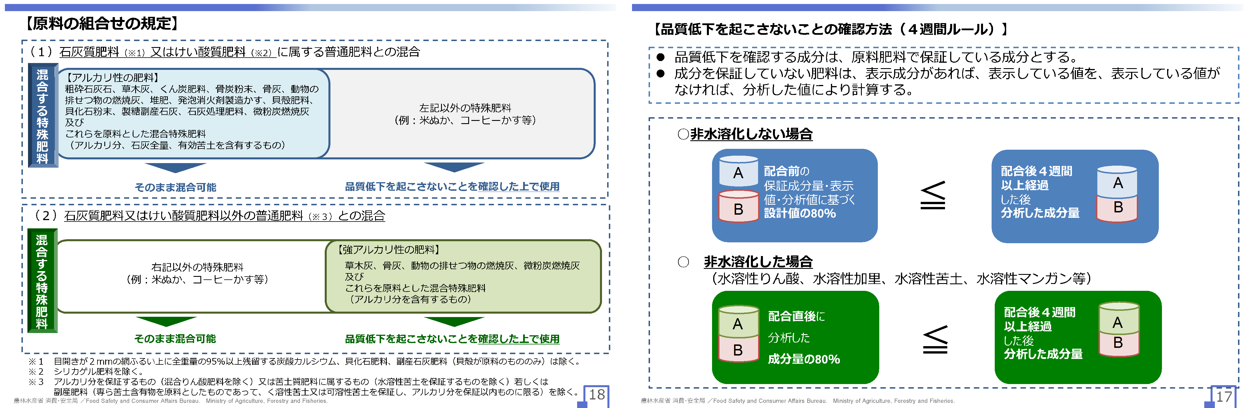
○配合にあたり注意が必要な組み合わせがあるので注意してください（下図参照）。
★詳しくは、以下の農林水産省ホームページの、「資料2 新たな肥料の配合ルール等について」の資料をご確認ください。

（肥料制度の見直しに係るオンライン説明会の開催について）
https://www.maff.go.jp/j/syouan/nouan/kome/0729hiryo_setsumei.html
（農林水産省資料抜粋）
●届出書の提出先

申請書は、申請者（法人の場合は本社・本店、個人の場合は居住地）がある市町村を所管する農林水産事務所に提出してください。名古屋市内、または愛知県外に本社がある場合は、愛知県庁農業経営課に提出してください。

申請者の所在地  （法人の場合は本社・本店、個人の場合は居住地） | 提出先
名古屋市、愛知県外 | 農業水産局農政部  農業経営課 | 〒460-8501  名古屋市中区三の丸3-1-2  ℡ 052-954-6411
一宮市、瀬戸市、春日井市、犬山市、江南市、小牧市、稲沢市、尾張旭市、岩倉市、豊明市、日進市、清須市、北名古屋市、長久手市、愛知郡、西春日井郡、丹羽郡 | 尾張農林水産事務所  農政課 | 〒460-0001  名古屋市中区三の丸2-6-1  ℡ 052-961-7211
津島市、愛西市、弥富市、あま市及び海部郡 | 海部農林水産事務所  農政課 | 〒496-8532  津島市西柳原町1-14  ℡ 0567-24-2111
半田市、常滑市、東海市、大府市、知多市及び知多郡 | 知多農林水産事務所  農政課 | 〒475-0903  半田市出口町1-36  ℡ 0569-21-8111
岡崎市、碧南市、刈谷市、安城市、西尾市、知立市、高浜市及び額田郡 | 西三河農林水産事務所  農政課 | 〒444-0860  岡崎市明大寺本町1-4  ℡ 0564-23-1211
豊田市、みよし市 | 豊田加茂農林水産事務所 農政課 | 〒471-8566  豊田市元城町4-45  ℡ 0565-32-7361
新城市及び北設楽郡 | 新城設楽農林水産事務所 農政課 | 〒441-2301  北設楽郡設楽町田口字小貝津6-2  ℡ 0536-62-0545
豊橋市、豊川市、蒲郡市、田原市 | 東三河農林水産事務所  農政課 | 〒440-0806  豊橋市八町通5-4  ℡ 0532-54-5111

連絡先の説明書

○本社
会社名：
郵便番号：
住所：
電話番号：
ＦＡＸ：

○生産する事業場
名称：
郵便番号：
住所：
電話番号：
ＦＡＸ：

○担当者
氏名：
住所（登録証等送付先）：
部署：
電話番号：
ＦＡＸ：
メールアドレス：

原料として使用した肥料で表示していた成分（普通肥料にあっては保証された成分、特殊肥料（堆肥等）にあっては品質表示基準により表示していた主成分）は必ず記載してください。
上記の成分は、主成分の含有量として、分析値を元に必ず保証票に記載する必要があります。分析は、独立行政法人農林水産消費安全技術センターが定める肥料等試験法によるものとしてください。
【製造設計書の記載例】

指定混合肥料の使用原料

肥料の名称：アイチ混合肥料（土壌改良資材入り指定混合肥料）

肥料の種類 | 肥料の名称 | 受理番号  ・登録番号 | 含有成分量  （％） | 使用割合  （％） | 設計成分量（％）
 |  |  |  |  | ＴＮ | ＡＮ | ＴＰ | ＴＫ
混合有機質肥料  （普通肥料） |  | 愛知県〇号 | TN 5.0  TP 1.0  TK 1.0 | 20% | 1.00 |  | 0.20 | 0.20
堆肥（特殊肥料） |  | 愛知県〇号 | TN 1.0  TP 1.0  TK 1.0 | 70% | 0.70 |  | 0.70 | 0.70
木炭（土壌改良資材） |  |  |  | 10%
計算値（％） |  |  |  | 100％ | 1.70 |  | 0.90 | 0.90
分析値（％） |  |  |  |  | 1.82 |  | 0.85 | 1.20

使用する材料 | 効果発現促進材として硫酸第一鉄（鉄として）を１．５％使用する。

※配合に当たって材料を使用した場合は、「材料の種類、名称及び使用量」を記載して下さい。
使用できる材料は、固結防止材、飛散防止材、浮上防止材、組成均一化促進材、効果発現促進材、着色材、粒状化促進材のうち、令和２年11月５日農林水産省告示第2160号に定められた上限値により使用されたものに限ります。

